Colegio Carlos Miranda Miranda
Lenguaje/Carla Ibarra Castañeda
Educadora de Párvulos
GUÍA DE APOYO N ° 3
Actividad Poesía “El otoño”
Nombre del Estudiante:
Objetivos de Aprendizaje: | 1) 6. Comprender contenidos explícitos de textos literarios y no literarios, a partir de la escucha atenta, describiendo información y realizando progresivamente inferencias y predicciones.  2 y 3) 3. Descubrir en contextos lúdicos, atributos fonológicos de palabras conocidas, tales como conteo de palabras, segmentación y conteo de sílabas, identificación de sonidos finales e iniciales.  4) 4. Comunicar oralmente temas de su interés, empleando un vocabulario variado e incorporando palabras nuevas y pertinentes a las distintas situaciones comunicativas e interlocutores.  5) 2. Comprender textos orales como preguntas, explicaciones, relatos, instrucciones y algunos conceptos abstractos en distintas situaciones comunicativas, identificando la intencionalidad comunicativa de diversos interlocutores.
Cont. Conceptuales | Textos literarios: separación silábica, vocabulario, sílaba inicial  Estrategias de comprensión lectora, extracción de información de texto leído
Curso: | Prekinder-kinder | Fecha | 30 al 03 de abril
Instrucciones Generales: | Estimados estudiantes y apoderados:  En estas actividades de lenguaje trabajaremos toda la semana el mismo texto “poesía” por lo tanto hay que recordarla todos los días antes de comenzar la nueva actividad.  Trabajaremos las fichas enviadas una por día según indica la fecha.  A continuación, hay unos link que te pueden ayudar a comprender mejor las actividades .  https://www.youtube.com/watch?v=q6CRjBDRxEQ  https://www.youtube.com/watch?v=vnnaCz_VFvI

Colegio Carlos Miranda Miranda
Lenguaje/Carla Ibarra Castañeda
Educadora de Párvulos
GUIA DE APOYO N°1

Nombre: _________________________________________________________
Fecha: lunes 30 de marzo del 2020
Memoriza la poesía y luego colorea
Para apoyar a los niñas y niñas:
¿Qué es poesía? Es la manifestación de la belleza o de los sentimientos por medio de la palabras, la cual genera distintas emociones y sentiemientos a quien lee o escucha el poema:
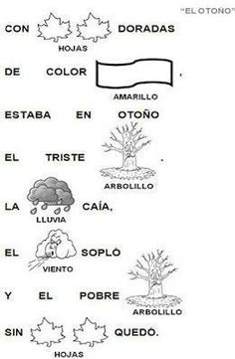
El otoño

¿CÓMO TE RESULTÓ LA ACTIVIDAD? COLOREA CÓMO LA EVALUARÍAS TÚ

Colegio Carlos Miranda Miranda
Lenguaje/Carla Ibarra Castañeda
Educadora de Párvulos
GUIA DE APOYO N°2
Nombre: _________________________________________________________
Fecha: martes 31 de marzo del 2020
Para apoyar a los niñas y niñas:
Separación de silabas: consiste en separar la palabra en sílabas (puedes apoyarte con aplausos) Por ejemplo: CASA
CA – SA
-
CA-SA
Separa sílabas apoyándote de los aplausos,luego colorea la cantidad que tenga cada palabra ( puedes colorear también los dibujos)
HOJA

LLUVIA

ÁRBOL
¿CÓMO TE RESULTÓ LA ACTIVIDAD? COLOREA CÓMO LA EVALUARÍAS TÚ

Colegio Carlos Miranda Miranda
Lenguaje/Carla Ibarra Castañeda
Educadora de Párvulos
GUIA DE APOYO N°3
Nombre: _________________________________________________________
Fecha: miércoles 01 de abril del 2020
En esta guía tendrás que buscar todas las palabras que comiencen con la misma sílaba inicial.
Por ejemplo: damos la palabra Abeja, por lo tanto, coloreamos solo las cosas que comiencen con A
(anillo, araña y elefante no porque comienza con e)
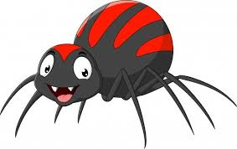
Colorea solo los dibujos que comienzan con la silaba inicial OTOÑO
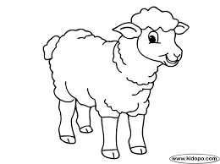
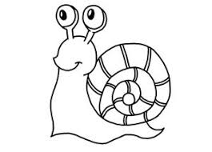
¿CÓMO TE RESULTÓ LA ACTIVIDAD? COLOREA CÓMO LA EVALUARÍAS TÚ

Colegio Carlos Miranda Miranda
Lenguaje/Carla Ibarra Castañeda
Educadora de Párvulos
GUIA DE APOYO N°4
Nombre: _________________________________________________________
Fecha: jueves 02 de abril del 2020
Vocabulario
Vocabualrio es incorporar palabras nuevas y poder usarlas en oraciones.
1.Recordamos la poesía “el otoño”
2.Trascribir la palabra en el recuadro y buscar en familia el significado de la palabra “ sopló” en el diccionario
,luego dibuja algo que tenga relación con la palabra (la idea es que una adulto escriba lo que dibujó y que le pida
S O P L Ó

___________________________

que haga una oracion usando la palabra “sopló”

Dibuja y colorea algo que tenga relación con la nueva palabra

¿CÓMO TE RESULTÓ LA ACTIVIDAD? COLOREA CÓMO LA EVALUARÍAS TÚ

Colegio Carlos Miranda Miranda
Lenguaje/Carla Ibarra Castañeda
Educadora de Párvulos
GUIA DE APOYO N°5
Nombre: ________________________________________________________
Fecha: viernes 03 de abril del 2020
En esta ficha vamos a volver a recordar la poesia “el otoño” si te la sabes la puedes repetir solo(a) o con ayuda de un adulto
Colorea y responde las preguntas pintando el dibujo correcto
1.En la poesía se habla de:
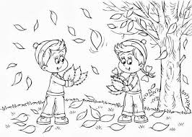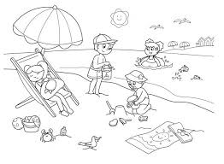
EL otoño El verano
2.El árbol estaba:
Triste Feliz
Dibuja el “Otoño”

¿CÓMO TE RESULTÓ LA ACTIVIDAD? COLOREA CÓMO LA EVALUARÍAS TÚ

Colegio Carlos Miranda Miranda
Lenguaje/Carla Ibarra Castañeda
Educadora de Párvulos

SOLUCIONARIO O RESPUESTA ESPERADA
NÚMERO DE PREGUNTA | RESPUESTAS
Ficha N° 1 | Memorizar la mayor parte de la poesía.
Ficha N°2 | Colorear la cantidad de sílabas  Hoja=2  Lluvia= 2  Árbol=2
Ficha N°3 | Solo se colorean: oveja-ojo-oso-olla
Ficha N°4 | Acá debe usar la palabra “sopló” en una oración, como, por ejemplo:  El viento sopló muy fuerte.  Mi hermano sopló sus velas de cumpleaños
Ficha N°5 | Las respuestas correctas son: otoño -triste  El dibujo tiene que tener relación con la poesía trabajada durante la semana

